

Efetuar Execução Fiscal Especial
O objetivo desta funcionalidade é filtrar os imóveis ou clientes, informando aqueles com débitos em condição legal para a execução fiscal especial. A opção pode ser acessada via Menu do sistema, no caminho GSAN > Cobrança > Dívida Ativa > Processo Jurídico > Efetuar Execução Fiscal Especial.
Feito isso, o sistema acessa a tela de filtro abaixo:

Observação
Informamos que os dados exibidos nas telas a seguir são fictícios, e não retratam informações de clientes.
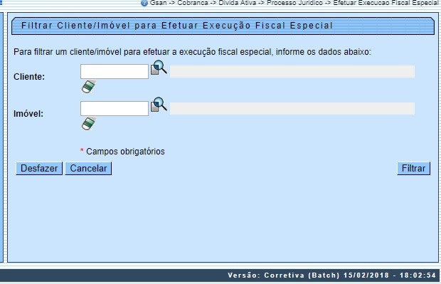
A execução especial é necessária para indicar haver uma execução tramitando no fórum para determinado imóvel ou cliente sem histórico de débitos executados no banco de dados do GSAN. Em outras palavras: a funcionalidade compreende os débitos que não estão com status de executados, mas, na realidade, estão. Dessa forma, por meio da funcionalidade acima, é possível modificar o status desses débitos para executados, indicando, na mesma mensagem de execução fiscal, o número da pasta interna correspondente, conforme constar no cadastro de execução especial.
Dito isso, informe o campo Cliente ou Imóvel e clique em . O sistema acessa a tela a seguir:

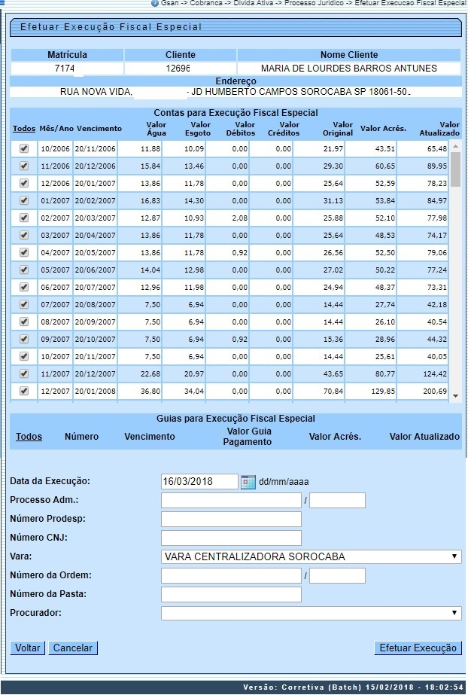
Agora, marque o checkbox das contas que deseja executar os débitos especialmente ou marque no link Todos para executar em lote todos os itens filtrados. Em seguida, clique no botão , depois de informar os campos conforme modelo abaixo.

Preenchimento dos Campos
Campo | Preenchimento dos Campos
Data da Execução | Informe a data real da execução fiscal, no formato DD/MM/AAAA ou clique em para Pesquisar Data - Calendário.
Processo Adm. | Informe o número do processo administrativo.
Número Prodesp | Informe o número do Prodesp (que é o número do processo jurídico no formato antigo).
Número CNJ: | Informe o número do CNJ (que é o número do processo jurídico no formato novo).
Vara | Selecione a vara onde o processo está tramitando.
Número da Ordem | Informe o número da ordem.
Número da Pasta | Informe o número da pasta do processo.
Procurador | Selecione o nome do procurador da lista disponibilizada pelo sistema.

Funcionalidade dos Botões
Botão | Descrição da Funcionalidade
 | Ao clicar neste botão, o sistema filtra os dados informados.
 | Ao clicar neste botão, o sistema cancela a operação e retorna à tela principal.
 | Ao clicar neste botão, o sistema retorna à tela anterior.
 | Ao clicar neste botão, o sistema efetua a execução especial.

Referências
Efetuar Execução Fiscal Especial

Termos Principais
Cobrança
Dívida Ativa
Clique aqui para retornar ao Menu Principal do GSAN.

